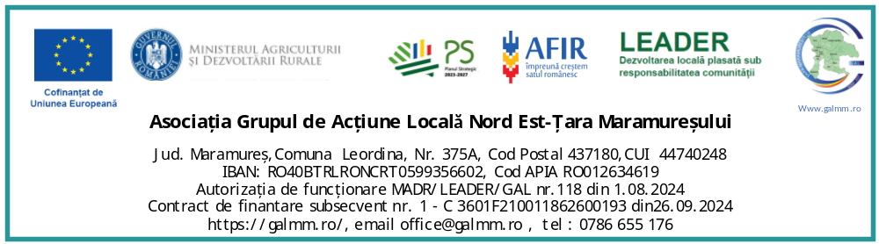

Măsura M6_OrgMONT –
Cooperare pentru dezvoltare piete locale, lanturi scurte , scheme de calitate

ACORD DE COOPERARE (PARTENERIAT )

(Model de completat )

Cuprins
ACORD DE COOPERARE (PARTENERIAT ) 1
(Model de completat ) 1
Preambul 2
Articolul 1 – Părțile Acordului 3
Articolul 2 – Obiectul Acordului (de bifat sau completat cu alte obiective ) 3
Articolul 3 – Obiective specifice 3
Articolul 4 – Domenii și activități de cooperare eligibile 3
Articolul 5 – Obligațiile Părților 4
Articolul 6 – Guvernanță și coordonare 4
Articolul 7 – Resurse financiare 4
Articolul 8 – Proprietate intelectuală și utilizarea rezultatelor 4
Articolul 9 – Confidențialitate și protecția datelor 5
Articolul 10 – Durata Acordului 5
Articolul 11 – Încetarea Acordului 5
Articolul 12 – Forța majoră 5
Articolul 13 – Soluționarea litigiilor 5
Articolul 14 – Dispoziții finale 5

Preambul
Prezentul Acord de Cooperare („Acordul”) se încheie în cadrul implementării Măsurii M6_ORGMONT – Cooperare pentru dezvoltarea piețelor locale, lanțuri scurte de aprovizionare și scheme de calitate, din Strategia de Dezvoltare Locală a Asociației Grupul de Acțiune Locală Nord Est–Țara Maramureșului ( prescurtat GALNETMM) , având ca scop stimularea cooperării între actorii locali din zona montană, creșterea valorii adăugate a produselor locale și consolidarea economiei locale, în beneficiul producătorilor, consumatorilor și comunității.

Articolul 1 – Părțile Acordului
- [Denumire organizație/entitate 1], cu sediul în [adresă], CUI [ ], reprezentată de [nume, funcție];
- [Denumire organizație/entitate 2], cu sediul în [adresă], CUI [ ], reprezentată de [nume, funcție];
- [Alte părți, dacă este cazul].
(denumite în continuare „Părțile”)

Articolul 2 – Obiectul Acordului (de bifat sau completat cu alte obiective )
Obiectul Acordului îl constituie cooperarea dintre Părți, în conformitate cu cerințele Măsurii M6_ORGMONT, pentru:
□ Cooperare pentru dezvoltare piete locale, lanturi scurte , scheme de calitate
□dezvoltarea și consolidarea piețelor locale din zona montană;
□ crearea și/sau optimizarea lanțurilor scurte de aprovizionare;
□ promovarea, implementarea și/sau recunoașterea schemelor de calitate (ex.: produs montan, produs tradițional, ecologic, DOP/IGP, mărci locale);
□ creșterea vizibilității produselor locale și facilitarea accesului acestora pe piață; - realizarea de acțiuni comune eligibile în cadrul proiectelor finanțate prin SDL.
□ Alte obiective conform cu Fisa Masurii M6

Articolul 3 – Obiective specifice
□facilitarea colaborării între producători, procesatori, comercianți și consumatori;
□reducerea intermedierii și a distanței de transport;
□îmbunătățirea calității, trasabilității și conformității produselor;
□dezvoltarea de instrumente comune de promovare și vânzare;
□ Alte obiective conform Fisei Masuruii M6_OrgMONT

Articolul 4 – Domenii și activități de cooperare eligibile
Părțile vor colabora, după caz, pentru:
Sprijinul pentru costuri de cooperare și investiții tangibile și/ sau intangibile,pentru promovarea unor proiecte comune care implica cel puțin doua entități care cooperează pentru:
□Crearea/ dezvoltarea unui lanț scurt de aprovizionare(LS)/ piețe locale (PL) (cu produse alimentare);
□ Cooperarea în vederea achiziționării, depozitarii și ambalării în comun a produselor din LS □Cooperarea în vederea procesării în comun a produselor în LS.
□Cooperarea în vederea promovării legate de aceasta activitate și identificarea clienților finali.
□Cooperarea în vederea organizării vânzarii pe PL.
□ Activituni de promovare referitoare la crearea/ dezvoltarea cel puțin a unui LS și la PL deservita de acest lanț
□Construcția/modernizarea/dotarea spatiilor pentru depozitare sau producție;
□Dotare cu ale sediilor coop. cu echipamente IT, mobilier și produse birotice;
□Achiziția de echipamente, utilaje și linii de producție și ambalare a produselor agricole;
□Cheltuieli directe acordate pentru sprijinul demarării activității economice (cheltuieli pentru
□asigurarea vizibilității: pliante, afișe, cărți de vizita, website,cheltuieli cu taxe de participare la
evenimente de promovare, etc);

Articolul 5 – Obligațiile Părților
5.1. Fiecare Parte se obligă să:
- desemneze un responsabil de proiect;
- participe activ la activitățile agreate;
- respecte legislația aplicabilă și standardele de calitate; - asigure confidențialitatea informațiilor sensibile,
Etc……….
5.2. Obligații specifice pot fi detaliate în anexe sau planuri de lucru.
…………………………

Articolul 6 – Guvernanță și coordonare
- Se constituie un Grup de Coordonare format din reprezentanții Părților.
- Deciziile se iau prin consens sau, în lipsa acestuia, prin [majoritate simplă/alt mecanism].
- Întâlnirile au loc [periodicitate].

Articolul 7 – Resurse financiare
- Acordul nu presupune obligații financiare automate, cu excepția celor stabilite prin proiecte/acte adiționale.
- Cheltuielile comune și contribuțiile vor fi stabilite prin documente separate.

Articolul 8 – Proprietate intelectuală și utilizarea rezultatelor
- Rezultatele obținute în cadrul cooperării vor aparține Părților conform contribuției fiecăreia.
- Utilizarea mărcilor și materialelor comune se face cu acordul scris al Părților.

Articolul 9 – Confidențialitate și protecția datelor
Părțile vor respecta confidențialitatea informațiilor și legislația privind protecția datelor cu caracter personal.

Articolul 10 – Durata Acordului
Acordul se încheie pe o durată minimă egală cu perioada de implementare și monitorizare a proiectului finanțat prin Măsura M6_ORGMONT, începând cu data semnării, cu posibilitatea prelungirii prin act adițional, conform cerințelor finanțatorului.

Articolul 11 – Încetarea Acordului
Acordul poate înceta: - prin acordul Părților; - prin denunțare unilaterală cu un preaviz de [……. ] zile; - pentru neîndeplinirea obligațiilor contractuale.

Articolul 12 – Forța majoră
Forța majoră exonerează Părțile de răspundere, conform legislației în vigoare.

Articolul 13 – Soluționarea litigiilor
Litigiile se vor soluționa pe cale amiabilă, iar în caz contrar de instanțele competente din [localitate].

Articolul 14 – Dispoziții finale
- Modificările se fac prin act adițional.
- Acordul este guvernat de legea română.
- Anexele fac parte integrantă din Acord.

Semnat astăzi, [data], în [loc], în [număr] exemplare originale.
Pentru Părți:
Nr.crt. | Nume, funcție, | Semnătură
1
2
3

